**Aplicação de Processamento de Imagens para Detecção e Contagem de ovos do Camarão Macrobrachium amazonicum**

Rhuã Yuri Nascimento Sardinha1; Dejailson Nascimento Pinheiro2;

1Aluno do terceiro ano do curso técnico em informática do IFMA- Instituto de Educação, Ciência e Tecnologia do Maranhão Campus - Itapecuru-Mirim. E-mail: yurisardinha@acad.ifma.edu.br..

2Professor do Laboratório de ... do Centro ... Líder ou Participante do Grupo de Pesquisa ...; E-mail: email@email.com.

**Resumo**

Tarefas manuais de execução repetitiva são realizadas constantemente no nosso cotidiano, em muitas pesquisas métodos como esse são utilizado para obter dados fundamentais para as conclusões finais sobre o estudo, como exemplo temos o projeto Fecundidade do camarão branco, onde os pesquisadores precisam analisar a quantidade de ovos que uma fêmea de camarão tem, além de suas características, para que assim possam obter informações como a média de fecundidade, média da massa dos ovos, dentre outras informações, entretanto a obtenção deste dado é demorada e pode trazer erros, já que na execução de tarefas repetiti faz pode haver um cansaço visual natural. Com isso o seguinte projeto de pesquisa visa desenvolver um software de visão computacional que utilizando bibliotecas de código aberto para o processamento de imagem como a OpenCV e a Sckit-Image e a linguagem de programação Python possa analisar os ovos de camarão da espécie *Macrobrachium amazonicum*, retornando informações como a média de fecundidade, média da massa dos ovos e média do volume dos ovos.

**Palavras-chave:** Visão computacional, Detecção de objetos, Processamento de imagem de digital.

**Introdução**

No nosso dia-a-dia. muita vezes precisamos realizar práticas manuais que nos demandam tempo e que muitas vezes precisam ser repetidas inúmeras vezes para que sejam realizadas, atividades como estas também podem ser realizadas em pesquisas, onde com base em uma determinada atividade o pesquisador pode extrair dados muito importante para o andar daquele trabalho, entretanto atividades de repetição constante podem causar um cansaço visual em quem as práticas, causando muitas vezes em erro nos dados coletados.

Com o uso automação de tarefas repetitivas intermediadas por computador podemos eliminar o cansaço visual que ocorre nesta etapa fazendo com que os dados catalogados sejam mais confiáveis, pontos como esses são discutidos em Leta et al (2005), ou em Roma (2020), onde eles comentam sobre o processo de automação de tarefas manuais. Com isso o seguinte trabalho tem como objetivo o desenvolvimento de um software de visão computacional que detecte e obtenha informações sobre ovos de camarão, para que assim auxilia pesquisadores no campo da larvicultura, que muitas vezes precisam obter informações como a média de fecundidade de uma fêmea, além da média da massa dos ovos e a média do volume dos ovos, e para obter essas informações os pesquisadores demandam de bastante tempo.

O processamento de imagem é todo e qualquer processo que tem como entrada e saída uma imagem (Gonzalez; Woods, 2008), esta parte será muito importante para o software de visão computacional, pois ele ficará encarregado de fazer as melhorias necessários para o sistema, esta etapa será realizado com a biblioteca OpenCV[1], que realizará as etapas do pré-processamento, segmentação, já a biblioteca Sckit-Image[2] ficará encarregada de obter as informações específicas sobre os os ovos de camarão

**Metodologia**

Para que fosse possível alcançar os objetivos da pesquisa, foi realizado um estudo sobre processamento de imagem e informações do campo da larvicultura para o melhor entendimento sobre o assunto e assim sendo possível a aplicação das fórmulas sobre os dados extraídos da imagem. Para realizarmos os testes do software, utilizamos amostras tiradas com o auxílio do grupo de pesquisa Fecundidade do camarão Macrobrachium amazonicum, que nos ajudou com o manuseio das amostras de ovos de camarão, as imagem dos ovos foram obtidas com um celular, com resolução de câmera de 12 megapixels, e um microscópio óptico. Para o desenvolvimento do software realizamos um levantamento sobre os requisitos funcionais e não funcionais do sistema, utilizando técnicas de levantamento de requisitos (SOMMERVILLE, 2011), além disso para fazermos a estruturação do código do programa realizamos estudamos sobre metodologia orientada ao objeto (para isso houve a revisão da API do Python).

Para a construção da interface gráfica e funcionalidades do software, fizemos um modelo da arquitetura do software, onde com base neste modelo elaboramos o diagrama de caso de Uso e o diagrama de Classe, os dois diagramas servem respectivamente para ditar como funcionará o fluxo do sistema e como as classes e funcionalidades do programa serão organizadas. O tratamento da imagem é realizado pela biblioteca OpenCV e Sckit-Image, essas ferramentas são bibliotecas de código aberto que disponibiliza uma grande variedade de funcionalidade para o processamento de imagem e detectamento de objeto, trazendo método que vão do pré-processamento de imagem - etapa para melhorar a qualidade da imagem -, até .métodos de detecção e extração de características.

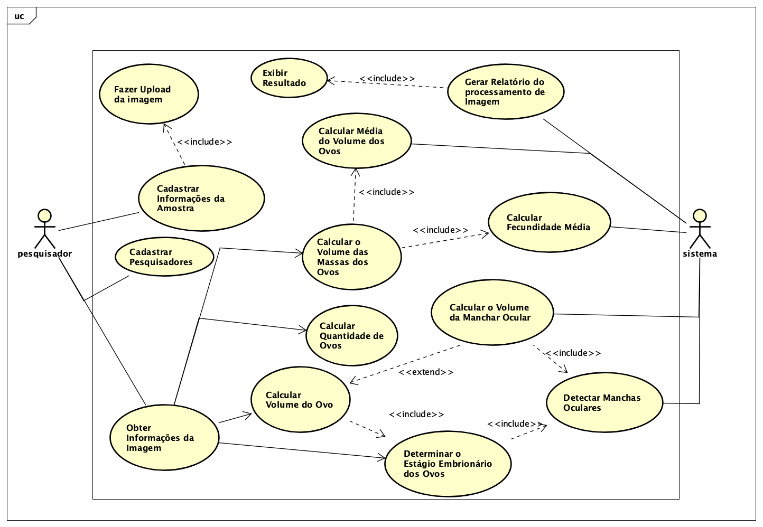

Diagrama de Caso de Uso.

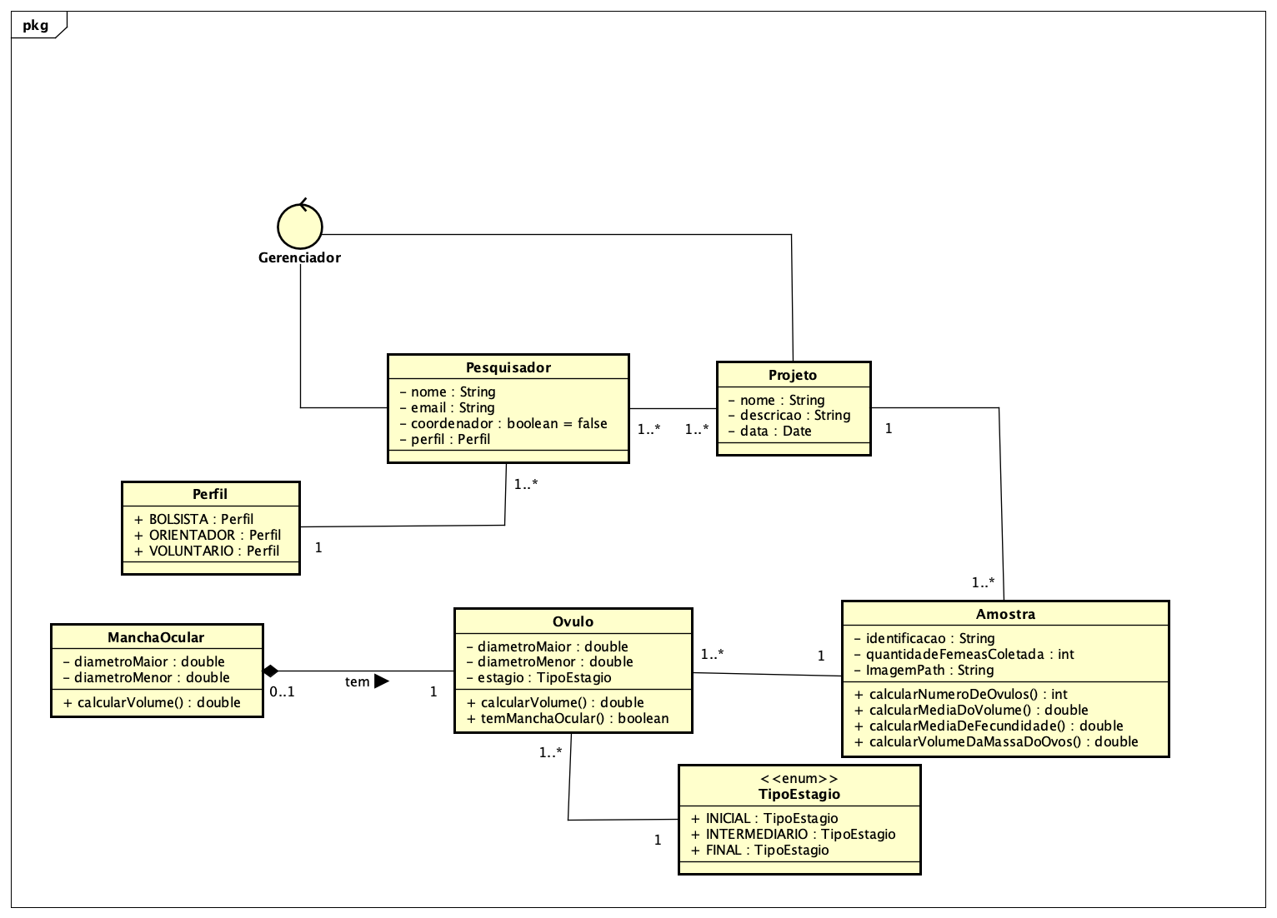

Diagrama de Classe.

Para os cálculos matemáticos, será utilizado o cálculo de fecundidade, que é dado pelo comprimento total da fêmea[3] sobre a quantidade de ovos, também buscamos as informações da média do volume dos ovos e média do volume da massa dos ovos, que são obtidas respectivamente pela média aritmética do volume dos ovos e a outra pelo produto da média de fecundidade e a média do volume dos ovos (Müller et al, 1999).

**Resultados e Discussão**

Para a obtenção do nossos resultados, contamos com ajuda do grupo de pesquisa que nos auxiliou, um de seus integrantes realizou uma contagem manual dos ovos de camarão, esse procedimento foi realizado 2 vezes com a mesma amostras de ovos, onde na primeira contagem o pesquisador demorou 5 minutos para realizar a contagem de 166 ovos, e na segunda, o tempo foi de 3 minutos, com os mesmos 166 ovos. Já com o software de visão computacional, a contagem de 40 ovos por imagem demora cerca de 11 milissegundos, e além da quantidade total de ovos, o software ainda obtém a média de fecundidade da fêmea, média da massa dos ovos e média do volume dos ovos.

Os resultados obtidos foram satisfatórios, pois o software conseguiu obter os dados necessário em um período de tempo muito menor que a contagem manual, realizada normalmente, contagem essa que além de ser desgastante para o pesquisador, ainda não trás todos os dados, como a média do volume dos ovos e consequentemente a média da massa dos ovos, para que o dado do volume dos ovos seja adquirido o tempo da contagem pode aumentar ainda mais.

Embora o software tenha mostrado resultados satisfatórios, alguns problemas ocorreram, imagem com muito ruído, ou imagem que tenhem muito ovos aglomerado podem trazer erros na contagem, na primeira situação, a presença de muito ruído na imagem pode provocar a perca do ovo ou então a identificação de um falso positivo, ou seja um ponto na imagem que embora não seja efetivamente um ovo de camarão e interpretado como um, já no segundo caso, o aglomeramento do sovos pode fazer com que o software intérprete um conjunto de ovos como sendo apenas um, isso acarretará na mudança dos valores de todos os dados finais.

Os pontos citados anteriormente podem ser contornados com um cuidado na hora da obtenção da imagem e também, em manter uma média de 40 ovos na imagem de forma que eles fiquem bem separados uns dos outros. Em suma, os resultados obtidos podem trazer aos pesquisadores, uma forma de realizarem suas pesquisas de forma mais eficiente, pois a automação dessas tarefas, além de poupar tempo, podem trazer resultados mais confiáveis para a pesquisa.

**Conclusão**

Tarefas manuais de repetição podem tirar um bom tempo do pesquisador que a realiza, além disso, o excesso de repetição e o tempo necessário para a realização da atividade pode levar a uma cansaço visual natural, com os resultados obtidos nesta pesquisa, podemos notar que a utilização do software de visão computacional, podemos otimizar este processo, fazendo com que os dados obtidos sejam mais confiáveis, além disso o tempo gasto para analisar os ovos é menor. Esperamos com esse projeto auxiliar na obtenção dos dados de futuras pesquisas e que este software incentiva novos projetos na área do processamento de imagem e na visão computacional.

**Referências**

GONZALEZ, R. C; WOODS, R. C. Processamento Digital de Imagens. 3. Ed, São Paulo: Pearson Prentice Hall, 2010.

LETA, F. R.; FELICIANO, F. F.; SOUZA, I. L. VISÃO COMPUTACIONAL APLICACADA À METROLOGIA DIMENSIONAL AUTOMATIZADA: CONSIDERAÇÕES SOBRE SUA EXATIDÃO. 2005. Disponível em: <https://doi.org/10.22409/engevista.v7i2.164>. Acesso em: 30 de set. de 2021.

MÜLLER, V.M.R.M.; NAZARI, E.M.N.; AMMAR, D.A.; FERREIRA, E.C.F.; BELTRAME, I.T.B.; PACHECO, C.P. Biologiados Palaemonidae (Crustacea, Decapoda) da bacia hidrográfica de Ratones, Florianópolis, Santa Catarina, Brasil, Rev. Bras. Zool. vol.16 no.3 Curitiba 1999.

ROMA, J. V. M. Método Computacional para Medição Automática do Diâmetro Limbar Computational Method for Automatic Measurement of the Limbus Diameter. 2020. Disponível em: <https://monografias.ufma.br/jspui/handle/123456789/4252?mode=full>. Acesso em: 30 de set. de 2021.

SOMMERVILLE, I. Engenharia de Software. 9ed. São Paulo: Pearson Prentice Hall, 2011. SZELISKI, R. Computer Vision: algorithms and applications. 1 Ed. Berlin: Springer-Verlag, 2010.

1. OpenCV disponível em <<https://opencv.org>>
2. Scikit-image disponível em <https://scikit-image.org>
3. CT = CCT + CA + T

   CT - Comprimento total.

   CCT = Comprimento do cefalotórax.

   CA - Comprimento do abdome.

   T - Comprimento do telson.